Урок по теме : Чётность и нечётность функции. 9-й класс
Учитель математики: Семенова Н.Н
Цель урока:
- рассмотреть свойство графиков чётной и нечётной функции и научиться применять изученные свойства для построения графиков чётной и нечётной функции.
Форма урока: практикум.
Методы: наглядно – иллюстративный; интерактивный тест.
Средства:
- компьютер;
- проектор
Ход урока
1. Организационный момент.
2. Актуализация целей урока.
Цель нашего урока - рассмотреть свойство графиков чётной и нечётной функций и научиться применять изученные свойства при построении графиков.
В конце урока – интерактивный тест по теме “Чётность и нечётность функции”.
3.Повторение вопросов теории. (слайд 2) (15мин)
- Какую функцию изучаем?
- Какие свойства функций уже изучили?
- Какие функции называются четными?
- Какие функции называются нечетными?
- Какой симметрией обладают графики четных функций?
- Какой симметрией обладают графики нечетных функций?
4.Устная работа.(приложение.ppt)
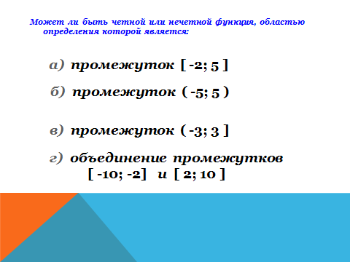
(слайд 3)

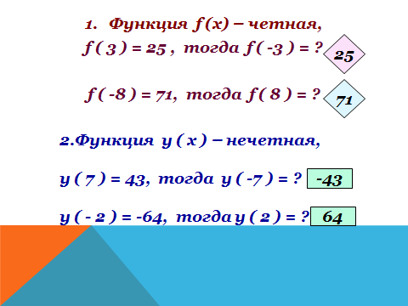
(слайд 4)

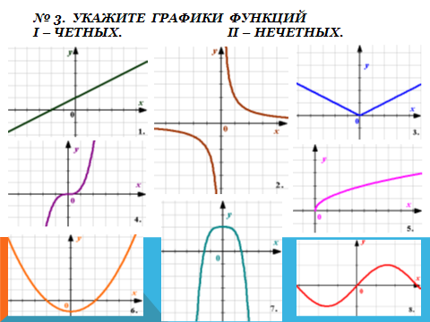
(слайд 5)

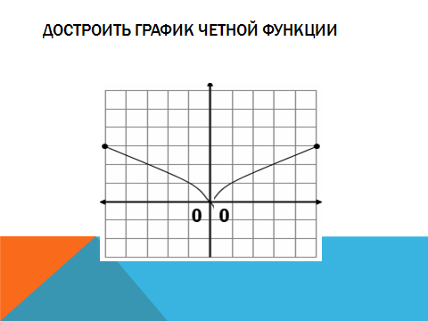
(слайд 6)

(слайд 7)
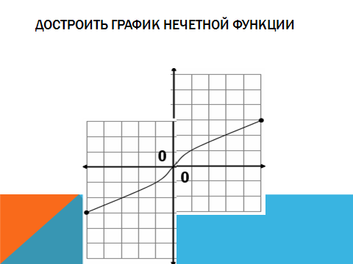

5. Письменная работа. (10 мин)
Учебник стр.76 №177(1), №178(1)
6. Домашнее задание (2 мин)
Учебник стр.76 №177(2), №178(2), 179(1,2)
7.Интерактивный тест (7мин)
8. Итог урока

- Алгебра. Учебник для 9 класса общеобразовательных учреждений. Под редакцией С. Ш.А.Алимов и др. Москва. “Просвещение” 2011 г.

